Классная жизнь
4 - го класса!!!

Новый учебный год традиционно начался с праздника, посвященному дню знаний, который проходил в Волгоградском Социально-Педагогическом Университете! Именно в этот день я впервые увидела детишек, с которыми теперь мы делим победы и поражения, радость и огорчения, да вообще, лучшие моменты в жизни!
Первые дни нашего обучения мы начали с празднования дня рождения Саши Кулибабы , Артема Кондакова и Полины Андреевой! В дружеской и достаточно теплой атмосфере Мы пожелали им здоровья, успехов в учебе и много другого!
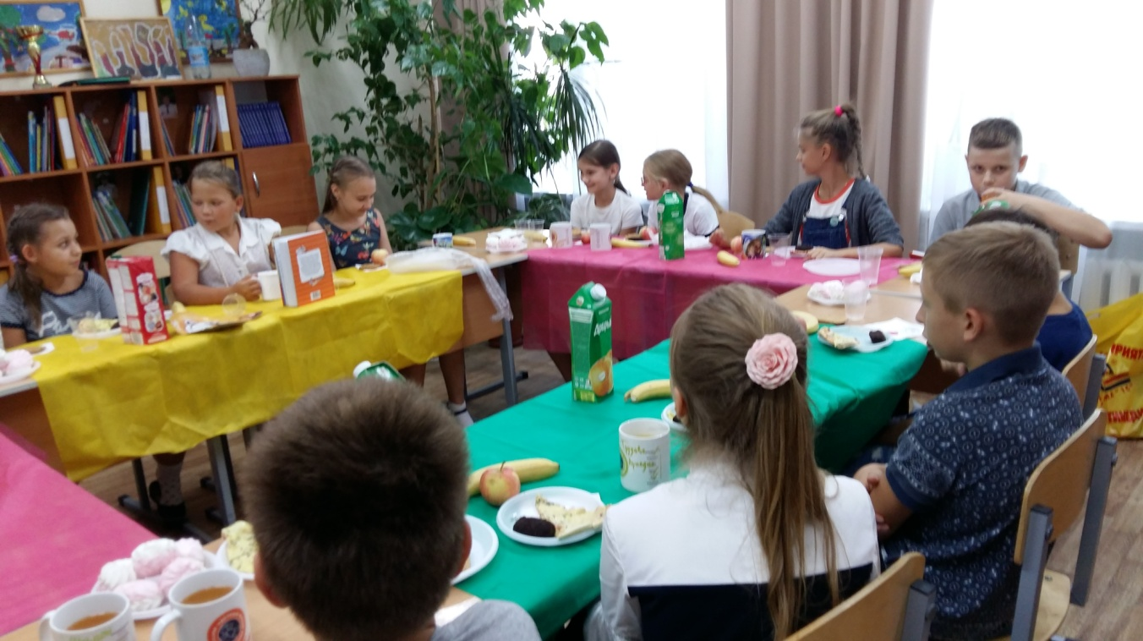
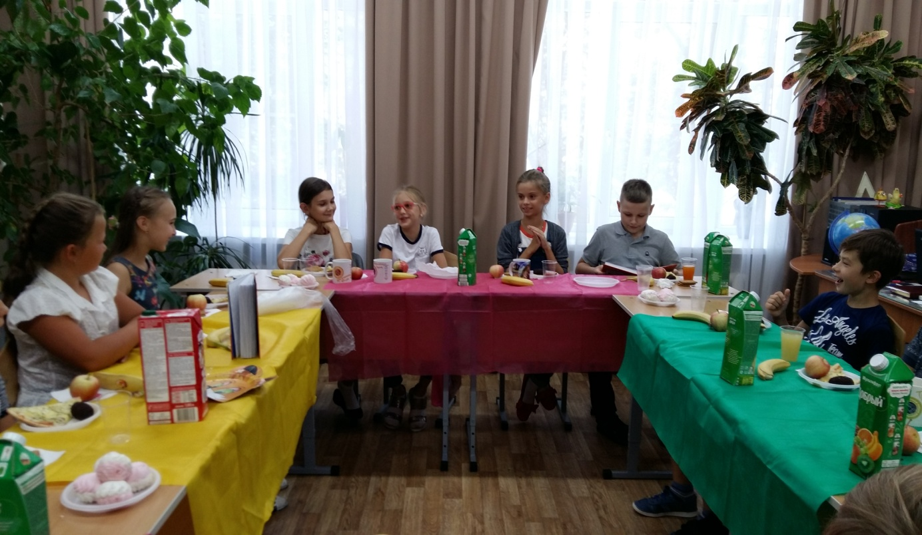

8 сентября мы поехали на турбазу, где вместо уроков проходили увлекательные игры! Учащимся 4 – ого класса безумно нравится выезжать на турбазу, ведь там проходят множество интересных эстафет, конкурсов, можно целый день играть в футбол и кататься на качелях, а так же рисовать красками на теле своего одноклассника. Но больше всего нам нравятся зажигательные дискотеки!
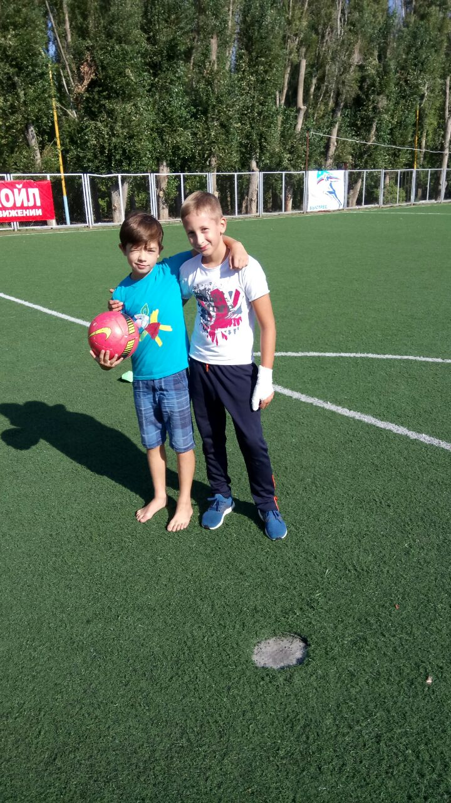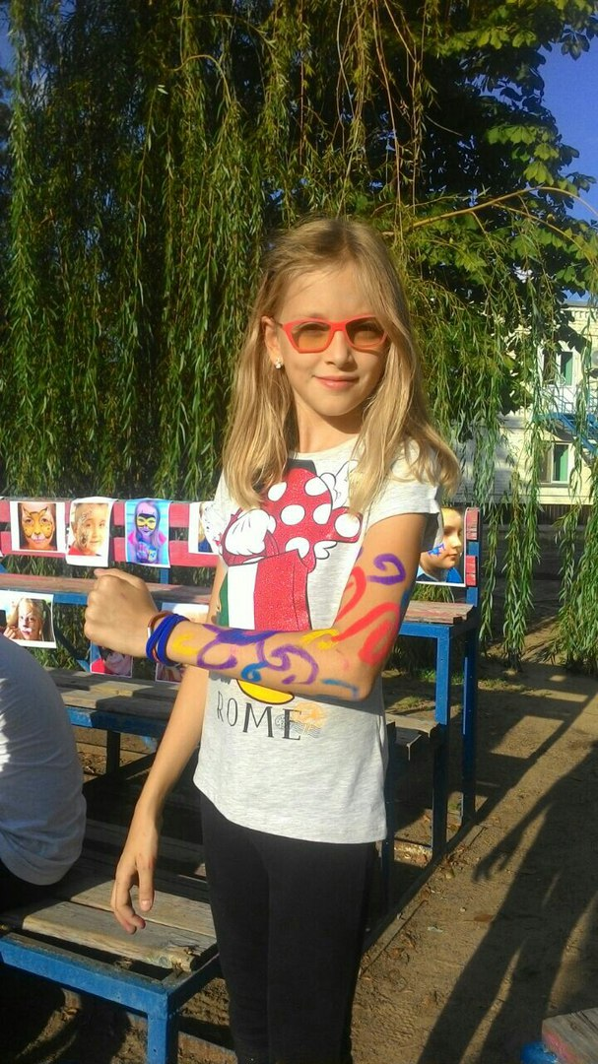
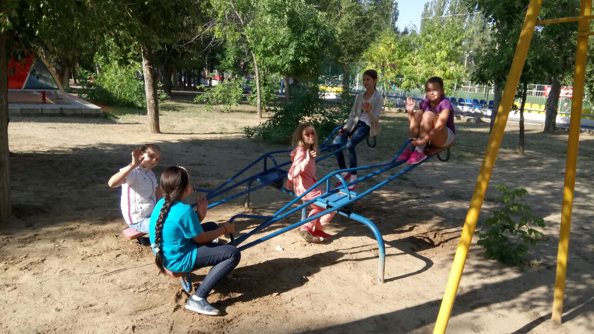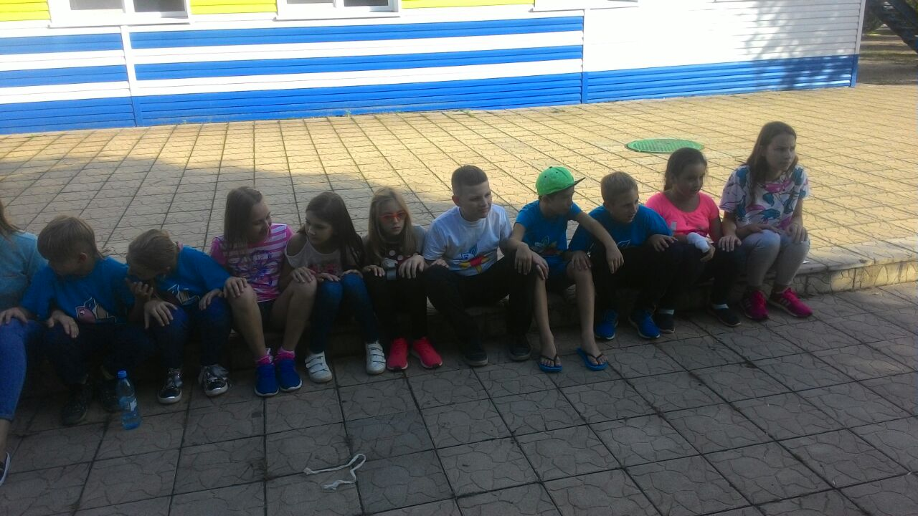

После продуктивного отдыха началась бурная школьная жизнь, а именно подготовка к празднованию 25 – летию школы! В рамках проекта «Четверть века любви» мы организовали фотовыставку в классе с лучшими моментами школьной жизни!
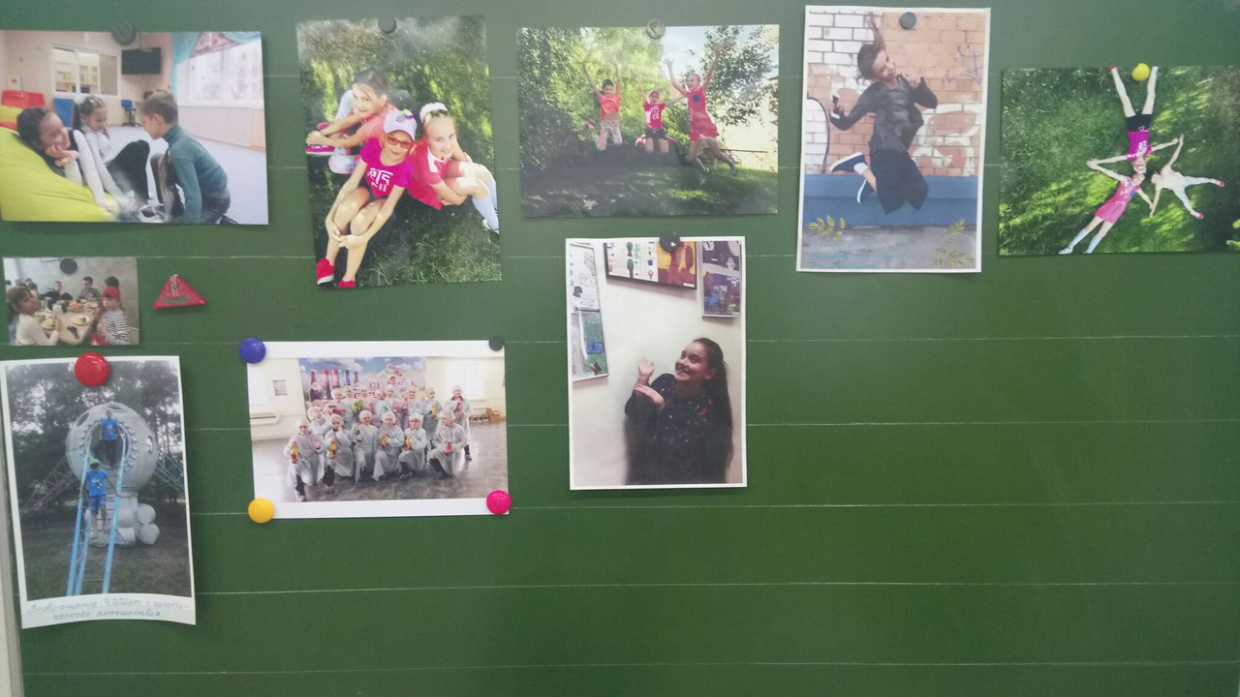

Так же мы писали сочинения « Моя школа». В результате голосования, сочинение нашего Ивана Тюренкова стало лучшим сочинением в начальной школе! Ура! Отпраздновали победу Ивана вкуснейшим тортом!
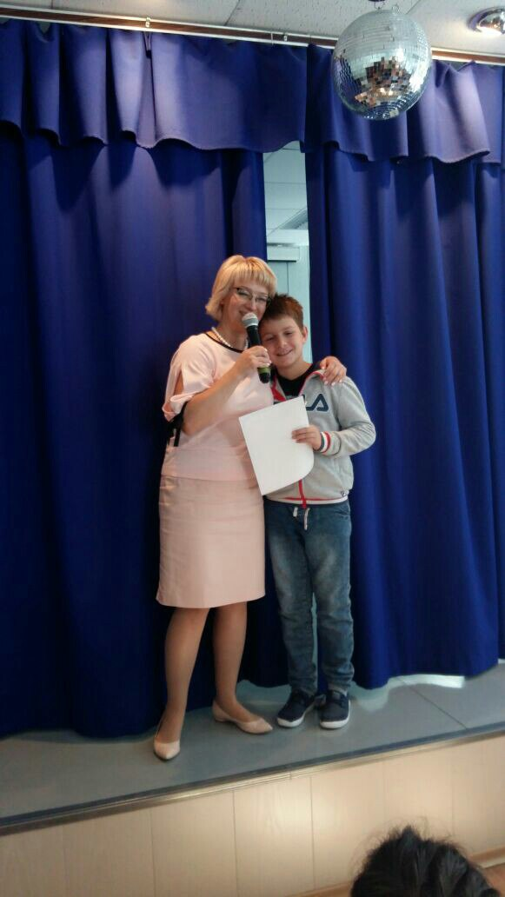
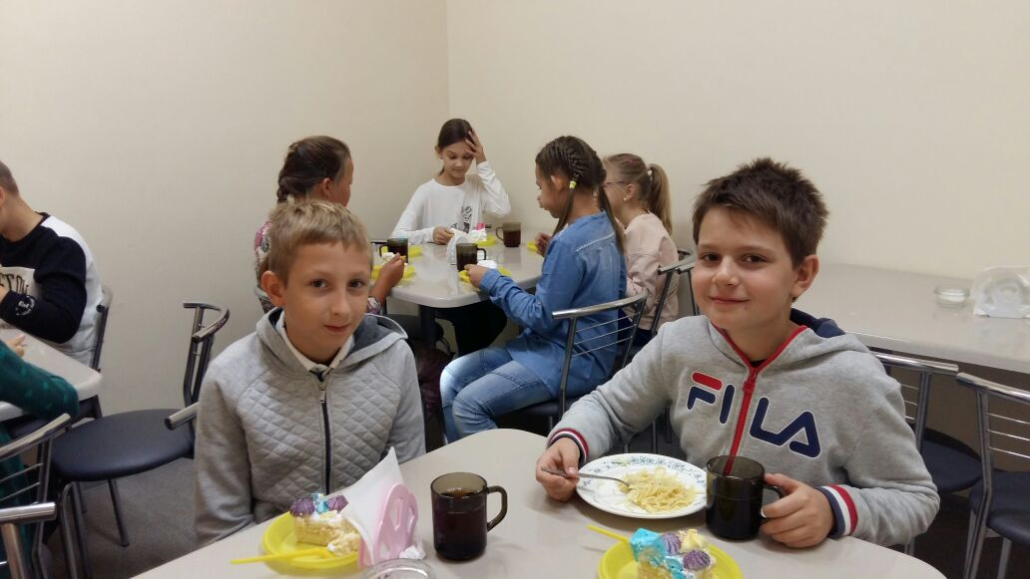
18 сентября наш класс посетил выставку моделирования в актовом зале, которая пробудила интерес и вызвала «бурю» положительных эмоций у учащихся.
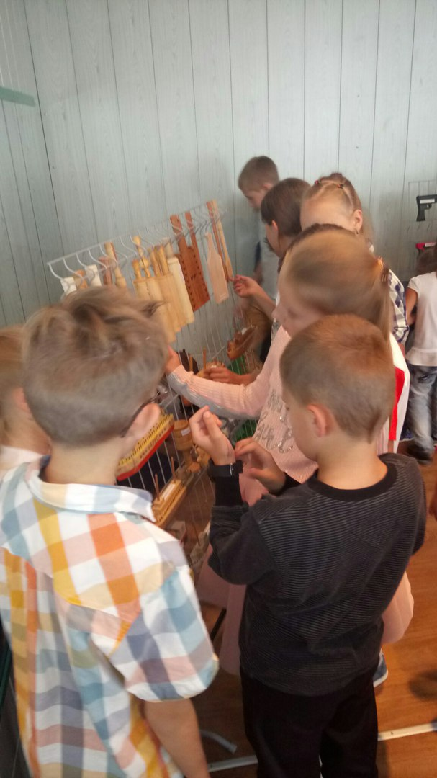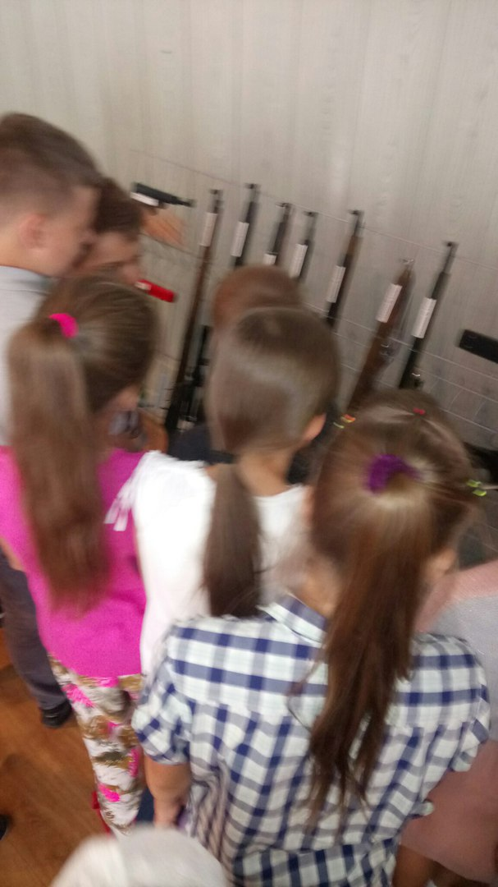

26 сентября мы отправились в Волгоградский Музыкальный театр для празднования 25 –летия школы ЧИШ!
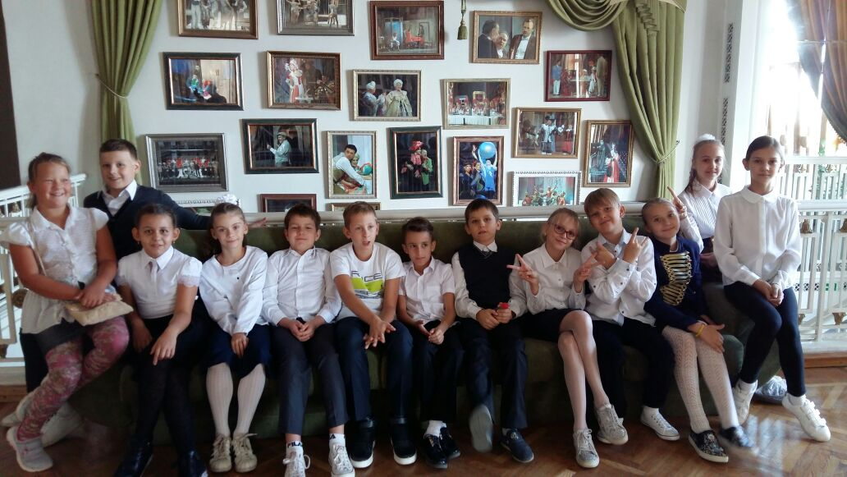

Поздравляем нашу любимую школу ЧИШ с юбилеем!!!
******
У нашей школы юбилей,
Всех поздравляем с этой датой!
Нет школы лучше и светлей,
Мы любим все ее, ребята.
Пусть много-много лет подряд
Радушно двери открывает,
И любознательных ребят
В свои объятья принимает!

